PARA SU LIBERACIÓN INMEDIATA
20 DE NOVIEMBRE DE 2018
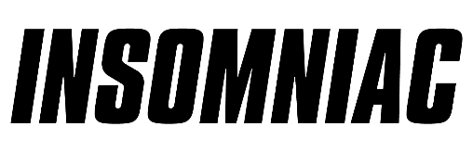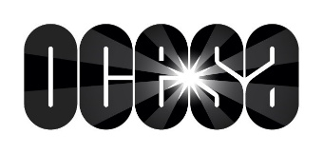
Insomniac y OCESA anuncian los más de 120 actos globales que se presentarán en EDC México 2019

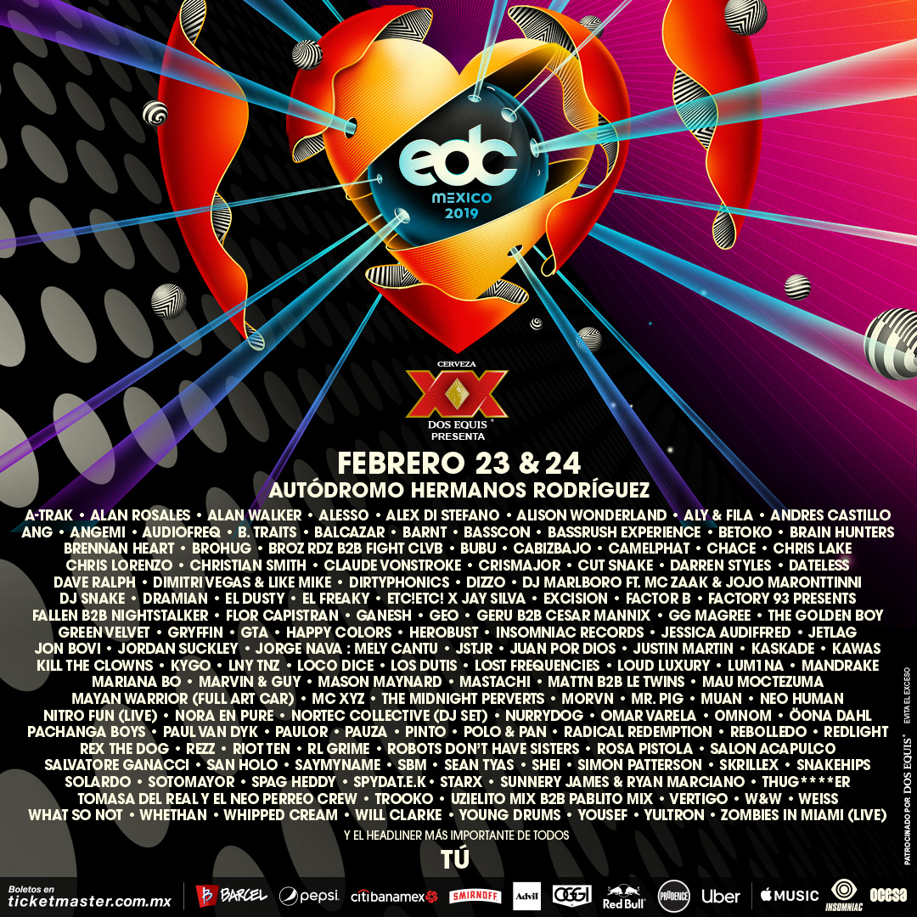
EDC México, el festival musical más grande del país, regresa al Autódromo Hermanos Rodríguez el 23 y 24 de febrero de 2019

Los boletos, abonos y pases VIP para la sexta edición del Festival están disponibles AQUÍ

Ciudad de México – Hoy Insomniac y OCESA anuncian el line up completo para el Electric Daisy Carnival (EDC) México, el cual transformará el Autódromo Hermanos Rodríguez los próximos sábado 23 y domingo 24 de febrero. La curaduría del cartel 2019 continúa el compromiso insomniac para crear gustos y crear tendencias con pensamiento avanzado, al conectar a los actos de música dance más grandes de hoy en día con artistas emergentes a través de la escena de la música electrónica en América Latina.

Con instalaciones artísticas únicas, artistas teatrales y producción escénica de élite, los asistentes de todo el mundo se sumergirán en la vibrante cultura de la Ciudad de México y en la experiencia incomparable por la que es conocido EDC.

A través de una celebración de 2 días de música, arte, e inclusión, EDC México recibirá un grupo de talento por primera vez en sus escenarios como Dimitri Vegas & Like Mike, GG Magree, Gryffin, Kygo, RL Grime, Polo & Pan, Skrillex, y Solardo. Con un guiño y presencia de la comunicad local con Flor Capistran, Jessica Audiffred, Los Dutis, Mariana BO y Nortec Collective, como algunos de los más notables nombres locales que EDC mostrará.

En 2019 los fans de EDC México podrán esperar nuevos elementos nunca antes vistos en el país. El escenario stereoBLOOM, organizado por Insomniac Records, se abrirá camino en EDC México por primera vez para su debut internacional en el festival.Presentado por primera vez en EDC Las Vegas 2018, stereoBLOOM cuenta con una variedad de talentos establecidos y emergentes en una atmósfera de club. En el interior de la Mayan Warrior Arena, un ambiente cubierto y selvático, el famoso Mayan Warrior Art Car presentará vibraciones indie y underground dentro de una experiencia audiovisual auténtica y antigua. Basscon, dedicado a los estilos más duros de la música de baile, y Bassrush, que promueve todos los estilos de bajo, incluyendo trap, dubstep, drum and bass y más, traerá sus sonidos de alta energía al escenario de WasteLAND después de una serie de espectáculos en los Estados Unidos.

La lista de talento del Electric Daisy Carnival (EDC), México está compuesta por:

A-Trak
Alan Rosales
Alan Walker
Alesso
Alex Di Stefano
Alison Wonderland
Aly & Fila
Andres Castillo
ANG
Angemi
Audiofreq
B. Traits
Balcazar
Barnt
Basscon
Bassrush Experience
Betoko
Brain Hunters
Brennan Heart
Brohug
Bro Rdz b2b Fight Clvb
Bubu
Cabizbajo
CamelPhat
Chace
Chris Lake
Chris Lorenzo
Christian Smith
Claude VonStroke
Crismajor
Cut Snake
Darren Styles
Dateless
Dave Ralph
Dimitri Vegas & Like Mike
Dirtyphonics
Dizzo
DJ Marlboro Ft. MC Zaak & Jojo Marontinni
DJ Snake
Dramian
El Dusty
El Freaky
Etc!Etc! x Jay Silva
Excision
Factor B
FActory 93 Presents
Fallen b2b Nightstalker
Flor Capistran
Ganesh
Geo
Geru b2b Cesar Mannix
GG Magree
The Golden Boy
Green Velvet
Gryffin
GTA
Happy Colors
Herobust
Insomniac Records
Jessica Audiffred
Jetlag
Jon Bovi
Jordan Suckley
Jorge Nava : Mely Cantu
JSTJR
Juan por Dios
Justin Martin
Kaskade
Kawas
Kill The Clowns
Kygo
LNY TNZ
Loco Dice
Los Dutis
Lost Frequencies
Loud Luxury
Lum1na
Mandrake
Mariana BO
Marvin & Guy
Mason Maynard
Mastachi
MATTN b2b Le Twins
Mau Moctezuma
Mayan Warrior (Full Art Car)
MC XYZ
The Midnight Perverts
Morvn
Mr. Pig
Muan
Neo Human
Nitro Fun (Live)
Nora En Pure
Nortec Collective (DJ Set)
NurryDog
Omar Varela
OMNOM
Öona Dahl
Pachanga Boys
Paul Van Dyk
Paulor
Pauza
Pinto
Polo & Pan
Radical Redemption
Rebolledo
Redlight
Rex The Dog
Rezz
Riot Ten
RL Grime
Robots Don’t Have Sisters
Rosa Pistola
Salon Acapulco
Salvatore Ganaci
San Holo
SayMyName
SBM
Sean Tyas
Shei
Simon Patterson
Skrillex
Snakehips
Solardo
Sotomayor
Spag Heddy
SpydaT.E.K.
Starx
Sunnery James & Ryan Marciano
Thug****er
Tomasa del Real y el Neo Perreo Crew
Trooko
Uzielito Mix b2b Pablito Mix
Vertigo
W&W
Weiss
What So Not
Whethan
Whipped Cream
Will Clarke
Young Drums
Yousef
Yultron
Zombies In Miami (Live)

Mantente conectado con EDC México y asegúrate de seguirnos en Facebook, Instagram y Twitter.

Para más información sobre Insomniac y sus próximos eventos entra a www.insomniac.com. Para información sobre OCESA y más eventos entra a www.ocesa.com.mx.

###

Sobre Insomniac

Insomniac produce algunos de los festivales y eventos musicales más innovadores e inmersivos del mundo. Mejorados por la iluminación de vanguardia, la pirotecnia y el diseño de sonido, las instalaciones de arte a gran escala, los artistas teatrales y los efectos especiales de próxima generación, estos eventos cautivan los sentidos e inspiran un nivel único de interacción entre los fanáticos. La calidad de la experiencia es la principal prioridad de la empresa.

A lo largo de sus 25 años de historia, Insomniac ha producido más de 2,000 festivales, conciertos y noches de club para casi 5 millones de asistentes en todo el mundo. El evento anual más importante de la compañía, Electric Daisy Carnival Las Vegas, es el festival de música de varios días más grande de América del Norte y atrae a más de 400,000 fanáticos durante tres días.

La compañía fue fundada por Pasquale Rotella y tiene su sede en Los Ángeles desde su fundación en 1993. En 2013, Insomniac se asoció con la compañía global de entretenimiento Live Nation.

Mantente al día de los anuncios de Insomniac y más noticias en Insomniac.com, Facebook y Twitter.

PRENSA INTERNACIONAL (FUERA DE MÉXICO)
KIRVIN DOAK COMMUNICATIONS
Jaclyn Dadas / Rebecca Baia / Summer Vieites
insomniac@kirvindoak.com
702.737.3100
INSOMNIAC
press@insomniac.com

PRENSA LOCAL:
Eduardo Chávez / OCESA
jechavez@cie.com.mx

